# Міністерство освіти і науки України

Національний технічний університет України «Київський політехнічний інститут імені Ігоря Сікорського"

Факультет інформатики та обчислювальної техніки Кафедра інформатики та програмної інженерії

Звіт

з лабораторної роботи №3 з дисципліни

«Основи програмування-1.

Базові конструкції»

«Організація циклічних процесів. Ітераційні цикли»

Варіант 29

Виконав студент ІП-11 Тарасьонок Дмитро Євгенович

(шифр, прізвище, ім'я, по батькові)

Перевірив Вітковська Ірина Іванівна

( прізвище, ім'я, по батькові)

Київ 2021

Мета:

Вивчити особливості ітераційних циклів.

Математична модель:

Для обчислення інтегралу методом прямокутників нам необхідно взяти межі інтегрування та кількість відрізків розбиття, розрахувати довжину висоти, яка використовується для обчислення кожного члена ряду, після чого рахувати кожен наступний член ряда, поки він не стане меншим за вказану користувачем точність

Програма мовою C++:

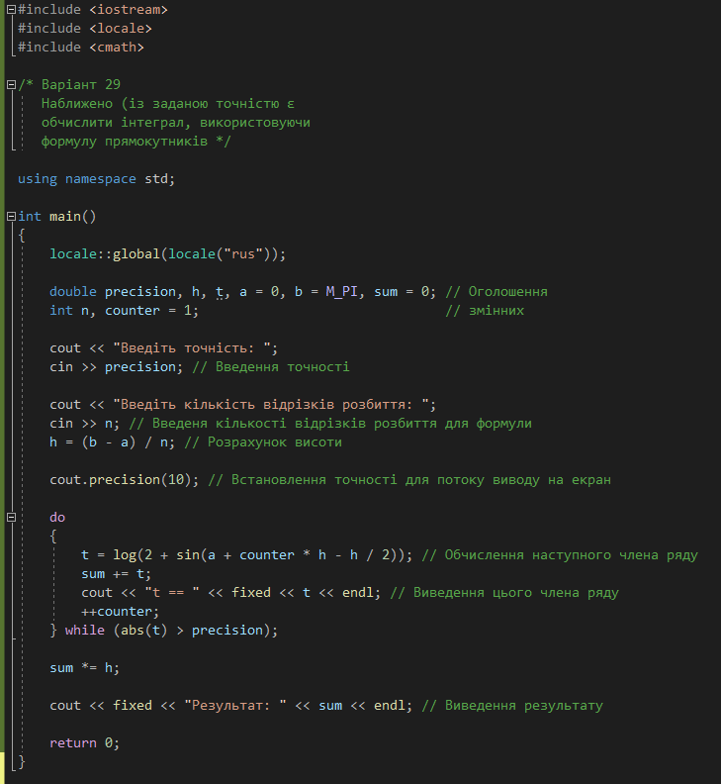

Виконання коду мовою C++:

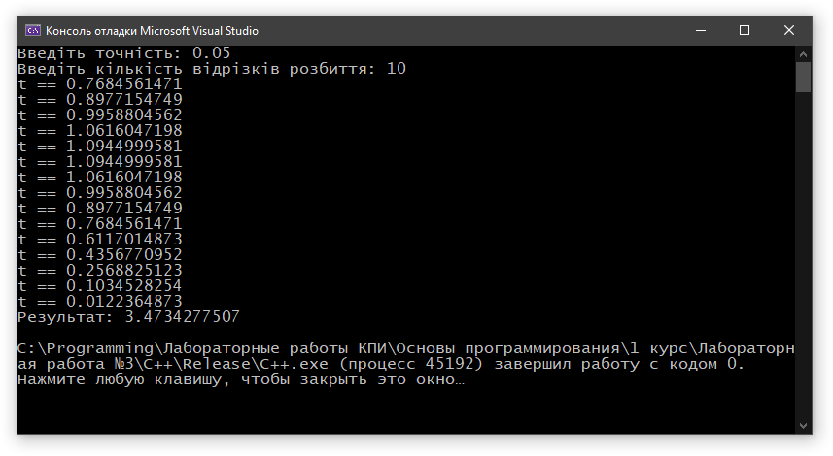

Програма мовою Python:

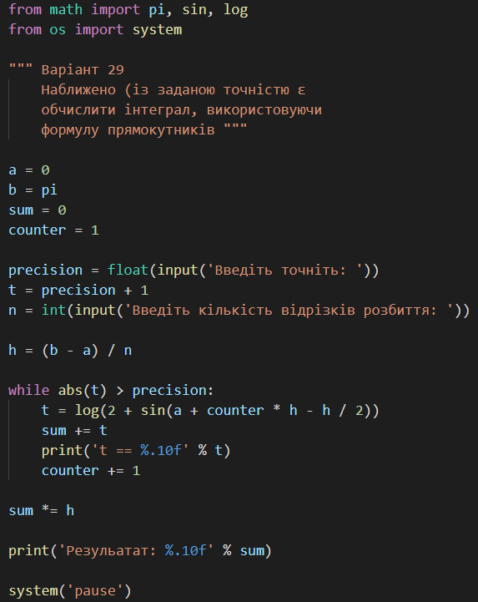

Виконання коду мовою Python:

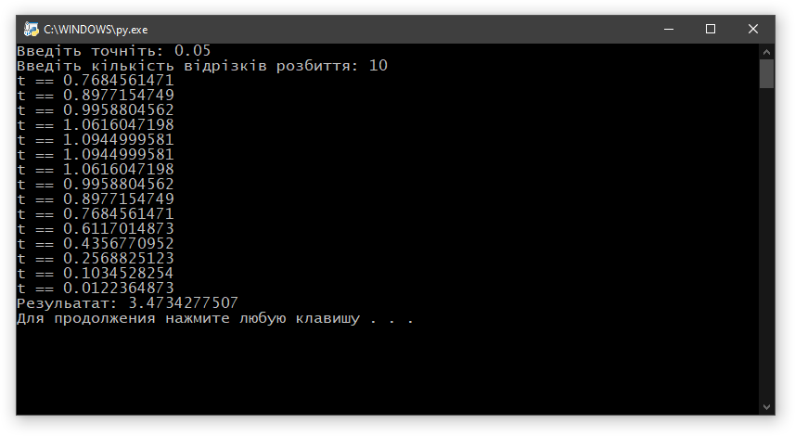

Висновок:

За допомогою математичної моделі та алгоритму з циклічних процесів можна запрограмувати визначення значення інтегралу будь-якої функції за допомогою метода прямокутників як за допомогою компільованих мов, так і інтерпретованих.